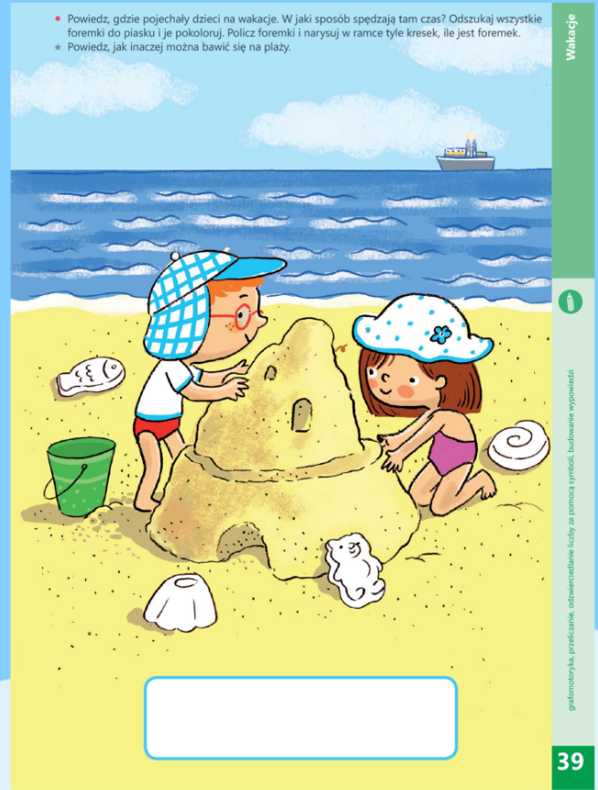

Miłego dnia! Do jutra! ☺